Title: รายงานเกี่ยวกับ Inventory ไม่แสดง Location ที่ต้องการเกิดจากอะไร
Sample case: เรียก Report ในระบบแล้วไม่พบข้อมูล Store
ที่ Report Inventory Balance
Cause of Problems:เนื่องจากรายงานในส่วนของ Inventory จะแสดงเฉพาะ Store ที่มี EOP Type ประเภท Inventory เท่านั้น โดย EOP type ประเภท Inventory ประกอบด้วย
1. EOP : Enter Counted Stock
2. EOP : Default System
นั้นแสดงว่า Store ที่ไม่พบที่ Report คือ Store ประเภทค่าใช้จ่าย หรือ EOP : Default Zero
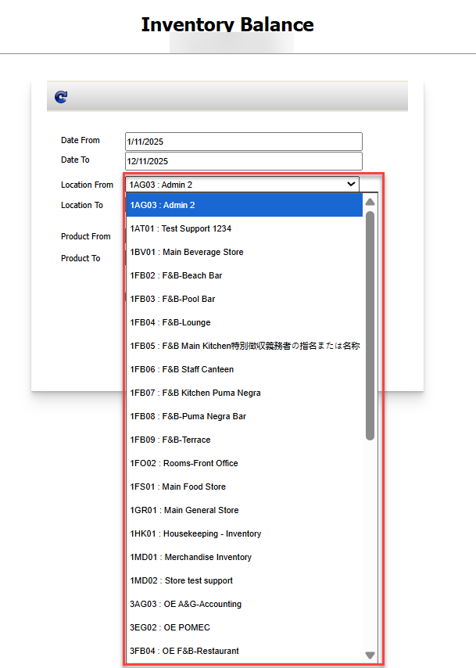
Solution: ตรวจสอบว่า Store มี EOP type อะไร
- เข้าไปที่ Procurement > Configuration > Store/Location
- เลือก Store ที่ต้องการตรวจสอบ จากตัวอย่าง คือ Store IT
- ดูในช่อง EOP จะแสดงข้อมูล Type Store ดังกล่าว
จากตัวอย่าง Store IT คือ Store Type Default Zero
ระบบจึงไม่แสดงข้อมูล Inventory ของ Store นี้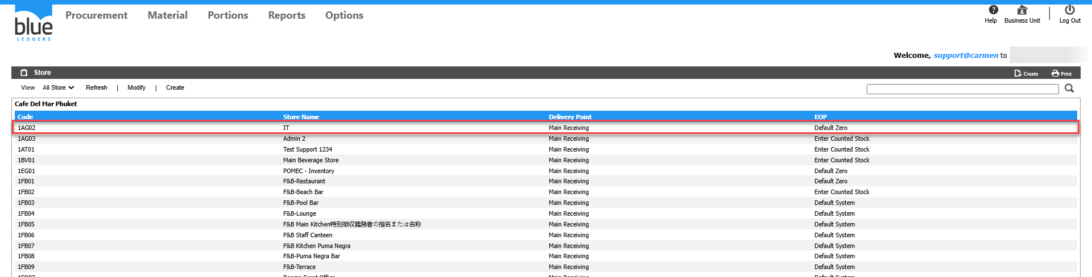
Tag: Procurement
Related topics:

